الوحده الأولى تكلمنا عن الأفعال verbs
الوحده الثانيه وهي اللي حنا فيها الحين تتكلم عن nouns
Nouns نوعين من حيث العدد:1- معدود count nouns 2- غير معدود non count nouns
بنتكلم بشكل مفصل عن الغير معدود non count nouns
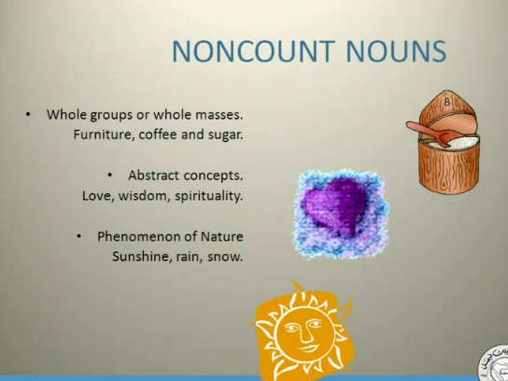
في الصوره نشوف انواع للأعلام الغير معدوده non count nouns
1-مايأتي على شكل جمع مثل سكر sugar قهوهcoffee اثاثfurniture
ليه قلنا ان الأثاث جمع ؟ لاننا مانقدر نعده مثلا نقدر نقول اثاث 1 اثاث 2 اثاث 10؟ لا طبعا فـ يعتبر الأثاث من non count nouns
2-المشاعر الحب love حكمهwisdom روحيspirituality
3-الظواهر الطبيعيه المطر rain الثلج snow اشعة الشمس او سطوع الشمس sunshine

أمثله أخرى على non count nouns
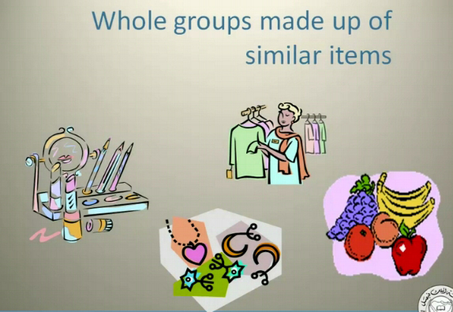
اللي تجي دائم ع شكل جمع
Clothing –Fruits – Jewels -Makeup
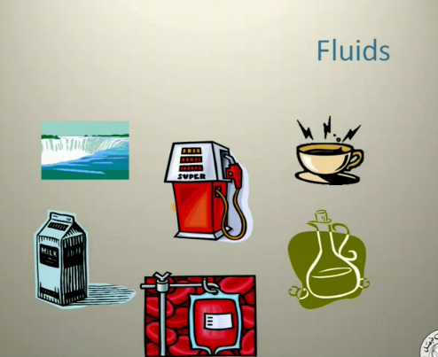
السوائل
Water - Oil -Blood - Milk - Gasoline
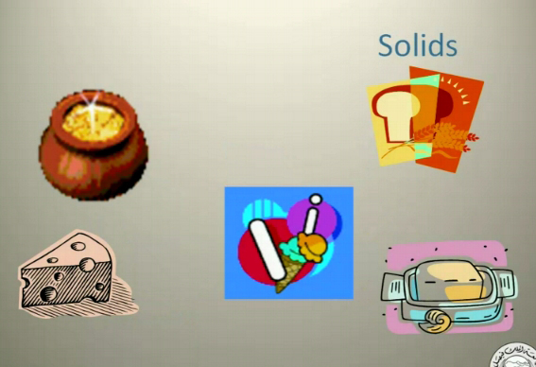
الجوامد:
Bread -Gold -Butter - Cheese -Ice Cream
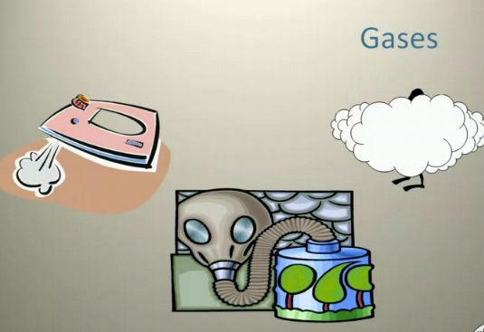
الغازات
Steam to water -Smoke
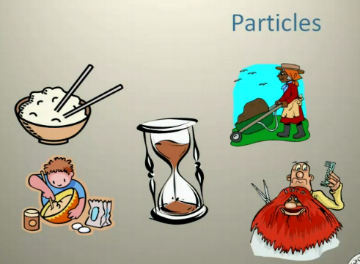
الجسيمات:
Rice - Flour- Hair- Manure- Sand-Grass
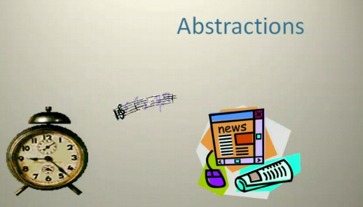
الأشياء التجريديه:
Time -Music -News

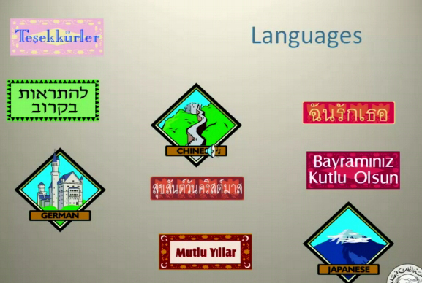
اللغات:
Arabic-English-Chinese-French-Mexican
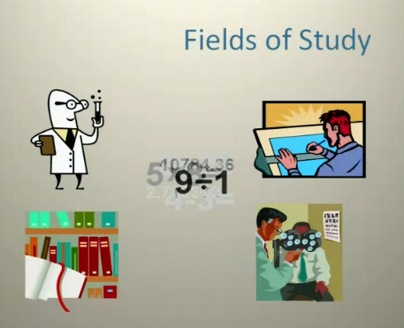
مجالات الدراسه:
Medicine -History -Pharmacy -Business
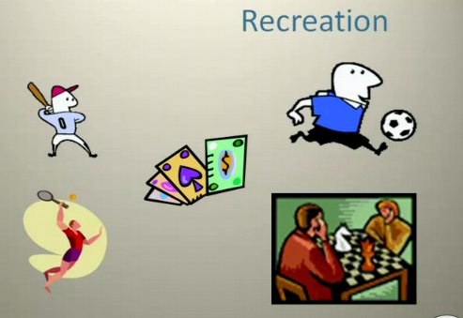
التسليه:
Football-Baseball-Handball-Cards-Chess
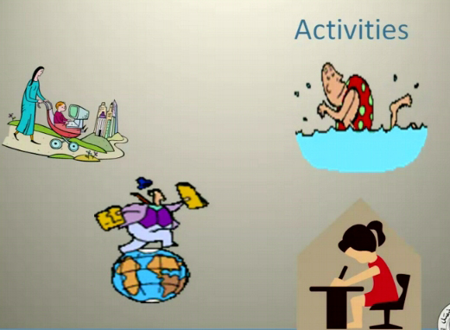
النشاطات:
Work-Swimming-Walking-Study
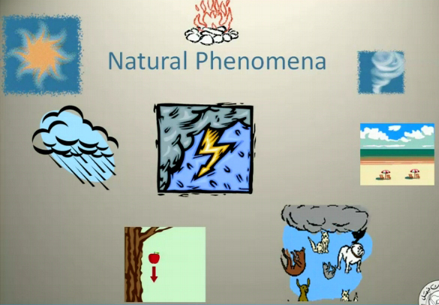
الظواهر الطبيعيه: Hurricane-Rain-Snow-Raining cats and dogs-Thunder-Lightning-Fall

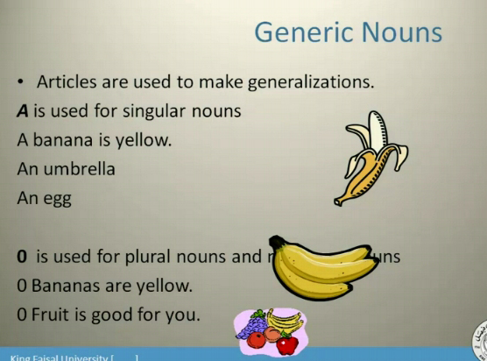
نجي للمقالات articles
a-an-the
نتكلم عن a –an
1-مع المعدود المفرد
2-a قبل العلم الذي اول حرف فيه حرف ساكن مثل a banana
3-an قبل العلم الذي اول حرف فيه حرف عله مثل an umbrella
حروف العله هي a-e-i-o-u
4-ماتجي مع العلم الغير معدود والعلم الجمع المعدود

للأعلام من حيث المعرفه نوعين
1-in definite nouns
أعلام غير معلومه
2- definite nouns
اعلام معلومه
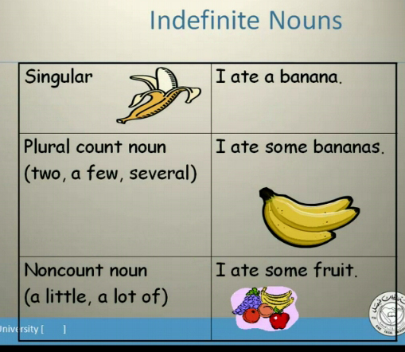
الأعلام الغير معلومه
نستخدم في 1-المفرد منها a-an
2- الجمع المعدود (عدد) a few-several
3-الغير معدود a little-a lot of
يشترك بين المعدود والغير معدود some يعني نقدر نستخدمها مع الأثنين
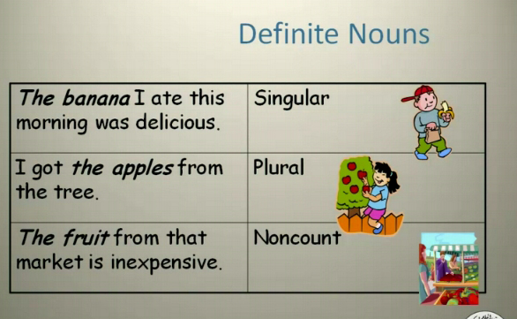
الأعلام المعلومه نستخدم The (تستخدم the اذا كنا نعرف الأعلام اللي نتكلم عنها)
في المفرد والمعدود والغير معدود
امثله للأعلام:

1-تعبيرات لكمية المعدود
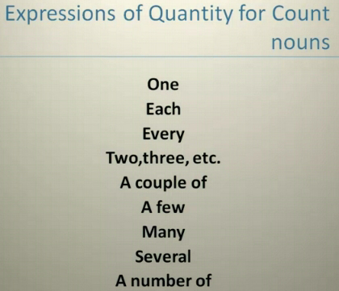
2-تعبيرات لكمية الغير معدود
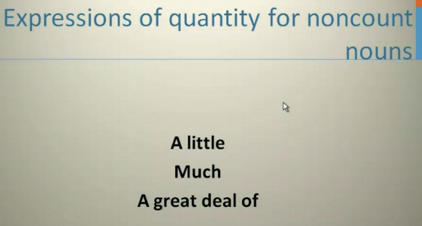

3-تعبيرات للكميه المشتركه
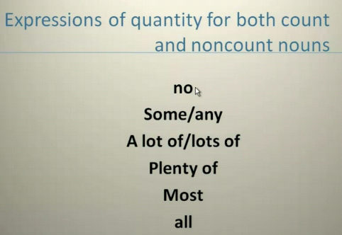
التركيز هنا على some-any-no
لازم نعرف ونفرق
A few-few للمعدود
A little- little للغير معدود
Some للأثنين
Any للأثنين في النفي والسؤال
No للأثنين في النفي

أمثله:
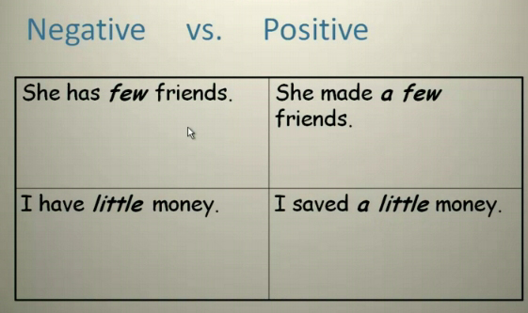

How much للغير معدود
How many للمعدود
There is للمفرد وللغير معدود
There are للجمع المعدود
عند النفي نقدر نستخدم no او not

